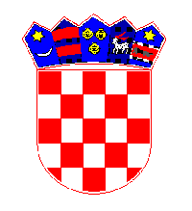
REPUBLIKA HRVATSKA
MEĐIMURSKA ŽUPANIJA
OPĆINA KOTORIBA
OPĆINSKI NAČELNIK
KLASA: 321-01/25-01/01
URBROJ: 2109-9-1-25-1
Kotoriba, 6. ožujka 2025.

Temeljem članka 44. Statuta Općine Kotoriba („Službeni glasnik Međimurske županije“, br. 5/21 i 5/23) Općinski načelnik podnosi

IZVJEŠĆE O IZVRŠENJU

Programa utroška sredstava šumskog doprinosa za 2024.godinu

I.
Programom utroška sredstava šumskog doprinosa za 2024. godinu planiran je prihod u iznosu od 1.700,00 eura, a ostvaren u iznosu od 717,65 eura.

II.
Sredstva ostvarenog prihoda iz članka I. ovog Izvješća utrošena su sukladno Zakonu o šumama za izgradnju i održavanje komunalne infrastrukture odnosno za stavku Iznošenje i odvoz smeća u iznosu od 717,65 eura.

II.
Ovo Izvješće dostavlja se Općinskom vijeću Općine Kotoriba, a objavit će se u “Službenom glasniku Međimurske županije“.

NAČELNIK
Općine Kotoriba

Dario Friščić

